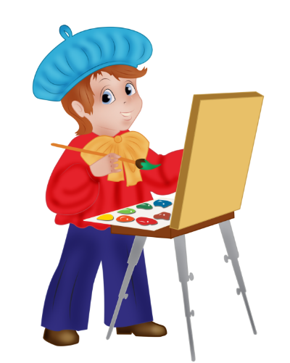
Иващенко Т.А. 4 класс.

Изобразительное искусство 18.11.2021

Урок № 6. Тема 1. Истоки родного искусства

Тема. Красота человека

Цель урока: формирование навыков самостоятельной работы при выполнении творческих задач; воспитание интереса к народному искусству.

1. Просмотрите видеоурок (проматывайте)
https://www.youtube.com/watch?v=VrfPZ4OwCd4&t=2363s
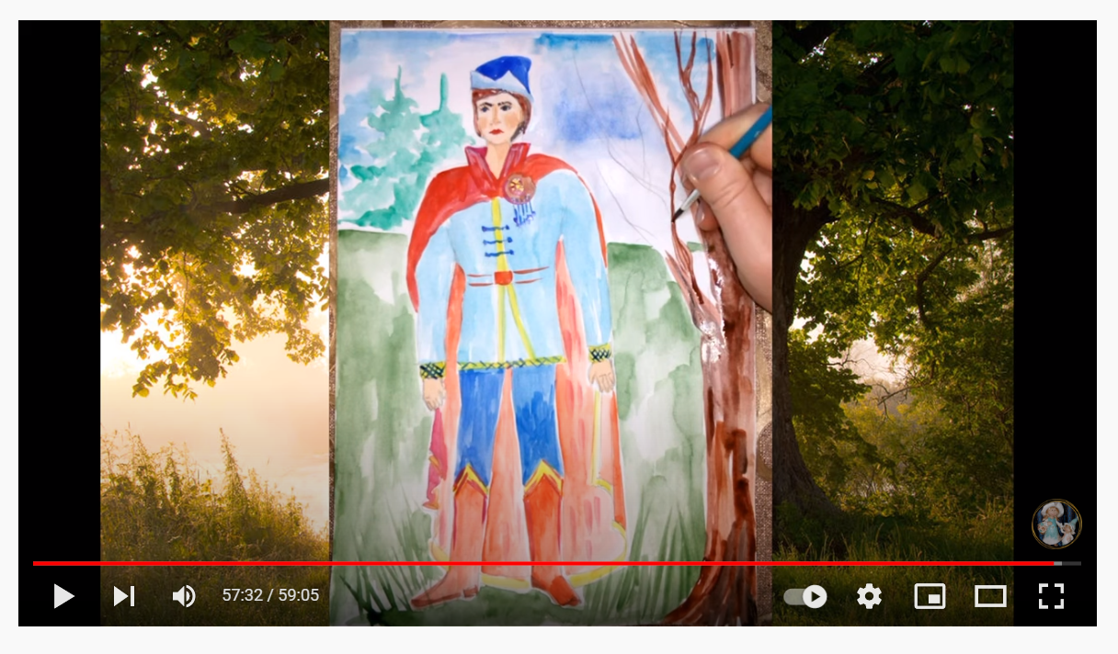

2.Задания для контроля
- Назовите вид работы, которым вы занимались сегодня на уроке?
- Что такое портрет?
- Какие детали народных костюмов вы использовали в ваших портретах?
- Чем украшали голову замужние женщины и юные девушки на Руси?
- Удалось ли вам передать характер героинь, которых вы нарисовали?

Сфотографировать готовый рисунок. Для обратной связи можно использовать электронную почту t.a.ivashchenko@mail.ru ВК, ОК, мессенджеры WhatsApp и Viber.
.
